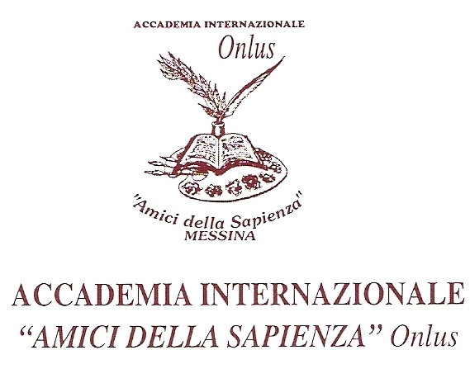

Comunicato stampa

Accademia Internazionale “Amici della Sapienza” Onlus
Continuano gli appuntamenti quindicinali
Organizzati e condotti da Fortunata Cafiero Doddis
Venerdì 5 febbraio 2010 alle ore 18 si parlerà dello Stalking

Messina Nella sede dell’ Accademia Internazionale “Amici della Sapienza” Onlus Rettore la prof.ssa Teresa Rizzo, sita in Via Falconieri n. 11, continuano gli appuntamenti quindicinali organizzati e condotti dall’artista Fortunata Cafiero Doddis. Venerdì 5 febbraio 2010 alle ore 18 si parlerà dello Stalking, che identifica “Una sistematica violazione della libertà personale” (Sindrome del molestatore assillante). Ospiti dell’incontro: la prof.ssa Tina Mazzullo e l’avvocato Rita Giordano.
Seguirà un dibattito e in conclusione un recital poetico.

Messina, 4 febbraio 2010

